7.3. Кодирование
и шифрование информации
класс____5_______________
ф________________________
и_________________________

_____________ баллов из 13+6

- Известно, что некто для шифрования сообщений после каждой
гласной буквы вставляет букву «А», а после согласной — бук-
ву «Т». Декодируйте зашифрованную информацию. (1 б)

Зашифрованная информация | Восстановленная информация
КТОАМТПТЬТЮАТТЕАРТ
МТОАНТИАТТОАРТ

- *Кодирование текста осуществляется перестановкой букв в каждом слове по одному и тому же правилу. Восстановите зашифрованную информацию и сформулируйте правило кодирования. (4 б)
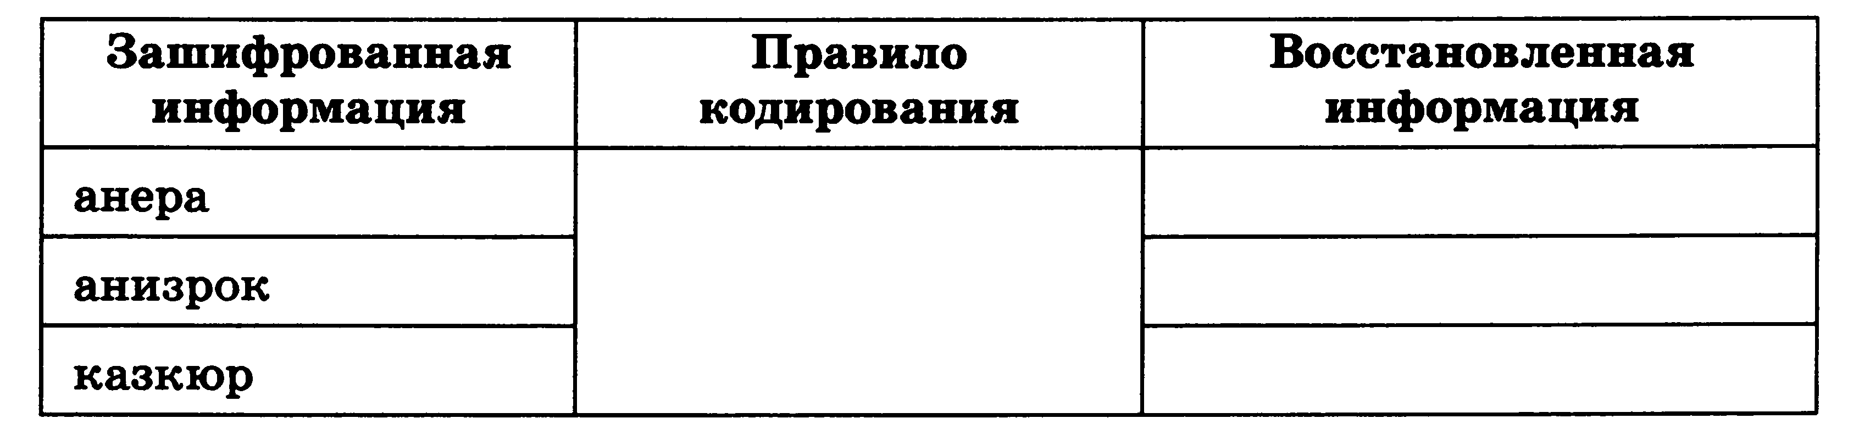

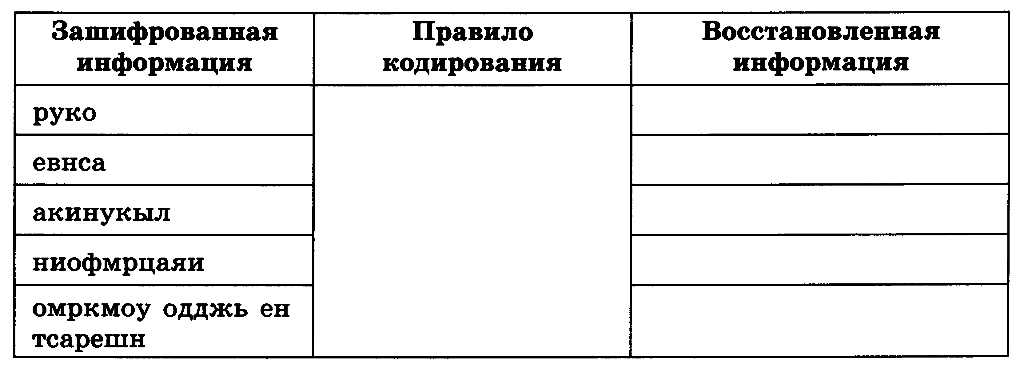
- На координатной плоскости отметьте и пронумеруйте точки, координаты которых приведены ниже. Соедините точки в заданной последовательности. Помните, первое число — по оси ОХ, второе — по оси OY.

Отметьте точки:
1(1,1), 2(2,1), 3(2,2), 4(3,2), 5(3,3), 6(7,3), 7(7,1), 8(11,1), 9(11,6),
10(7,6), 11(7,4), 12(1,4), 13(8,2), 14(10,2), 15(10,5), 16(8,5).

Соедините точки в следующем порядке:
1-2-3-4-5-6-7-8-9-10-11-12-1.
13 - 14 - 15 - 16 - 13.
(4 б)
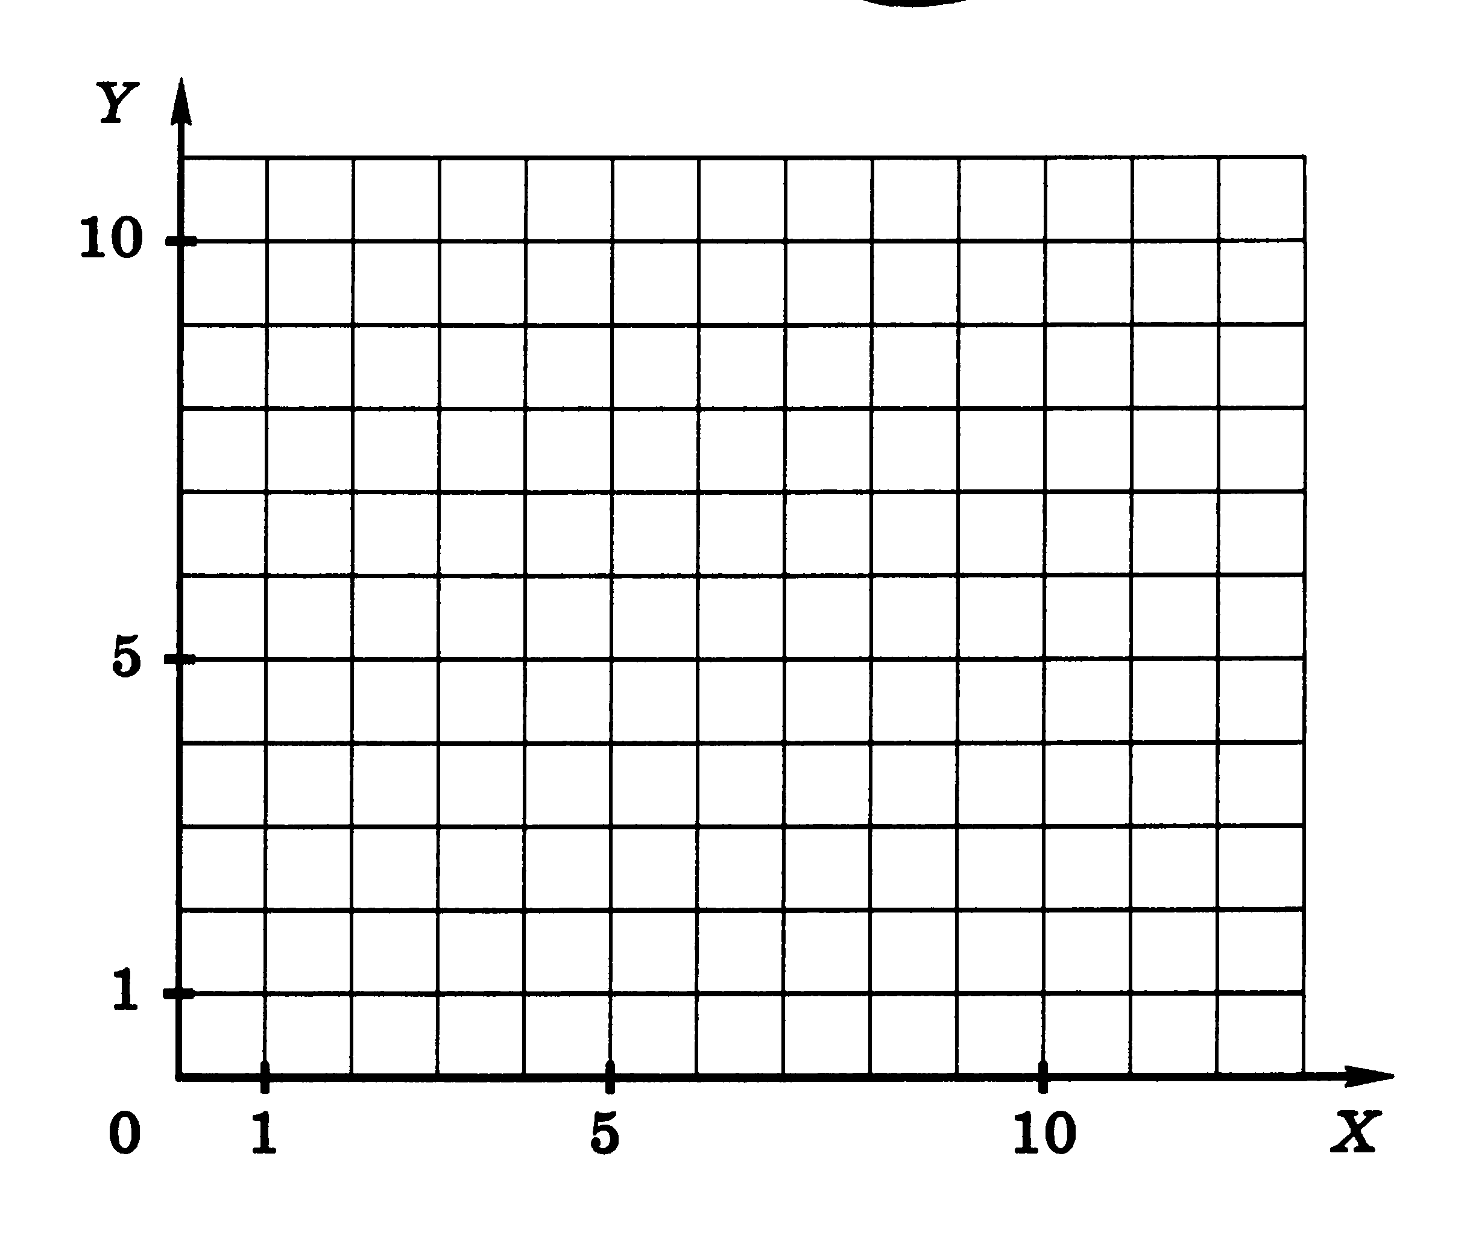
Отметьте точки:
1(3,6), 2(6,3), 3(15,3), 4(18,6), 5(10,6), 6(10,16), 7(13,16),
8(12,15), 9(13,14), 10(10,14), 11(16,6).

Соедините точки в следующем порядке:
1-2-3-4-1.
5-6-7-8-9-10-11.
(4 б)
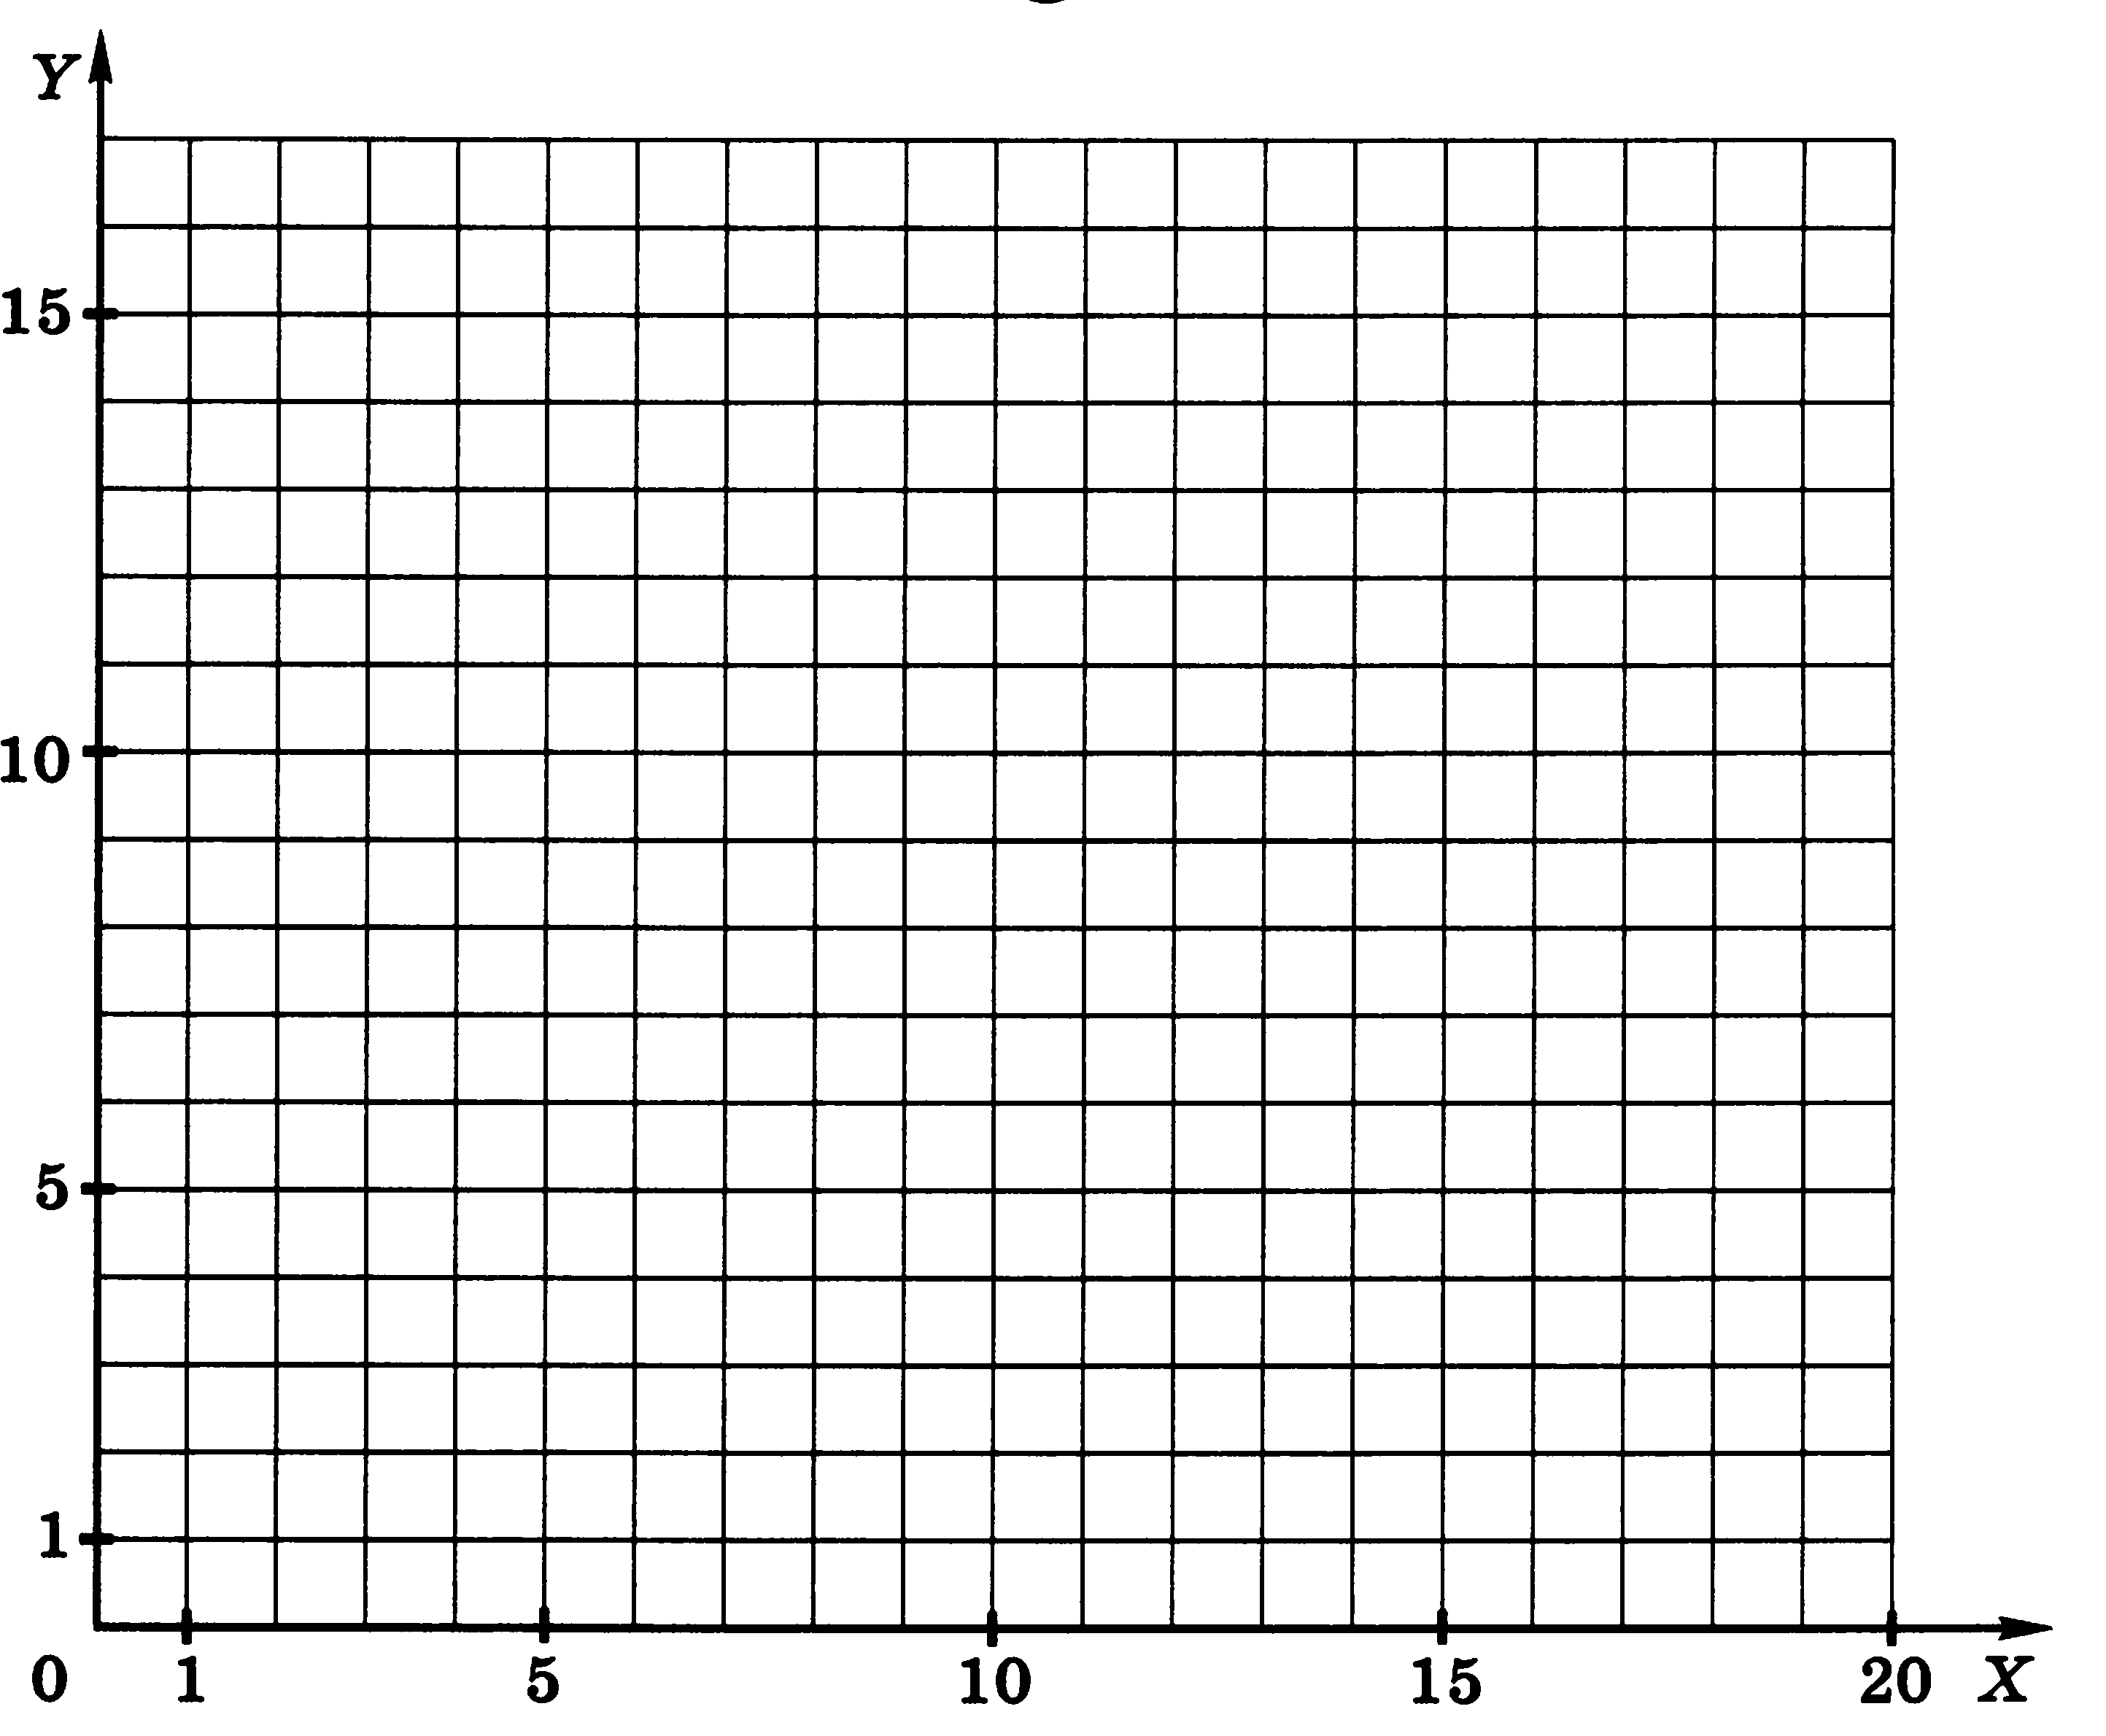

- Разгадайте кроссворд «Кодирование информации». (4 б)
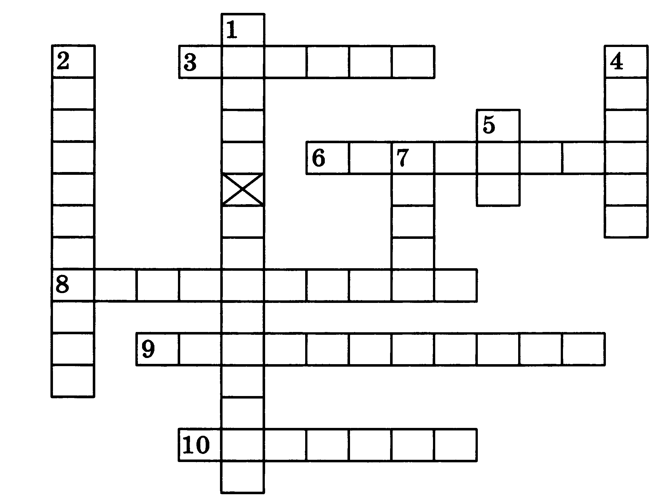
По горизонтали. 3. Французский математик, в честь которого названа прямоугольная система координат. 6. Способ кодирования информации с помощью чисел. 8. Способ кодирования информации с помощью символов того же алфавита, что и исходный текст. 9. Представление информации с помощью некоторого кода. 10. Игра, в которой фигуры перемещаются по клеткам с координатами.

По вертикали. 1. Один из удобных способов представления графической информации с помощью чисел. 2. Способ кодирования информации с помощью рисунков или значков. 4. Французский педагог, придумавший специальный способ представления информации для слепых. 5. Система условных знаков для представления информации. 7. Графическая форма представления информации (множественное число).

- * Хитрая задача: (2 б)
Если «жало» — это «двор», а «хна» — это «зев», то чему равна «ель»? А также — «мель» и «щель»? (Для ответа на вопросы посмотрите внимательно на клавиатуру.)
_______________________________________

